Tugas : Git dan GitHub
Mata Kuliah : Manajemen Konfigurasi dan Pemeliharaan Perangkat Lunak
Dosen Pengampu : Hanifah Mardlatillah, S.Kom., M.Kom.

Pembagian Tugas Anggota

Sesuai dengan diskusi kelompok, pembagian tugas anggota kelompok adalah sebagai berikut :

- Jefry Fairuz Shalih Potabuga/ Hari Pertama 13-04-2026
- Membuat repository
- Membuat commit pertama dan kedua
- Dokumentasi proses ( Hanya bagian commit yang saya kerjakan sendiri )

- Nurul Pratiwi J. Lamadang/ Hari kedua 14-04-2026
- Membuat commit ketiga dan keempat
- Dokumentasi proses ( Hanya bagian commit yang saya kerjakan sendiri )

- Adelia Madi / Hari ketiga 15-04-2026
-Membuat commit kelima dan Keenam
- dokumentasi proses

- Sultan Trengginas / hari ke Empat 16-04-2026
- Membuat commit ke Tujuh (menambah fitur pencarian tugas search) dan Kedelapan (menambah indikator filter dan validasi input spasi kosong)
- Dokumentasi proses
- Ramdan Lohor / hari ke Lima 17-04-2026
- Membuat commit ke Sembilan menambahkan fitur (Search Bar) dan ke Sepuluh Menambahkan animasi halus
- Dokumentasi proses

DOKUMENTASI PROSES MEMBUAT APLIKASI TO-DO LIST

A. Screenshot Proses
- Git Log
- Membuat Folder Baru
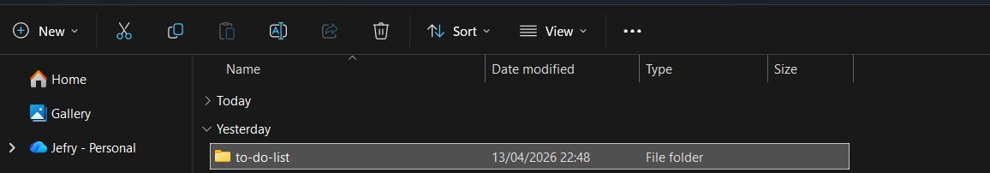
Buat folder baru terlebih dahulu. Disini saya buat nama foldernya to-do list.

- Membuat File Aplikasi
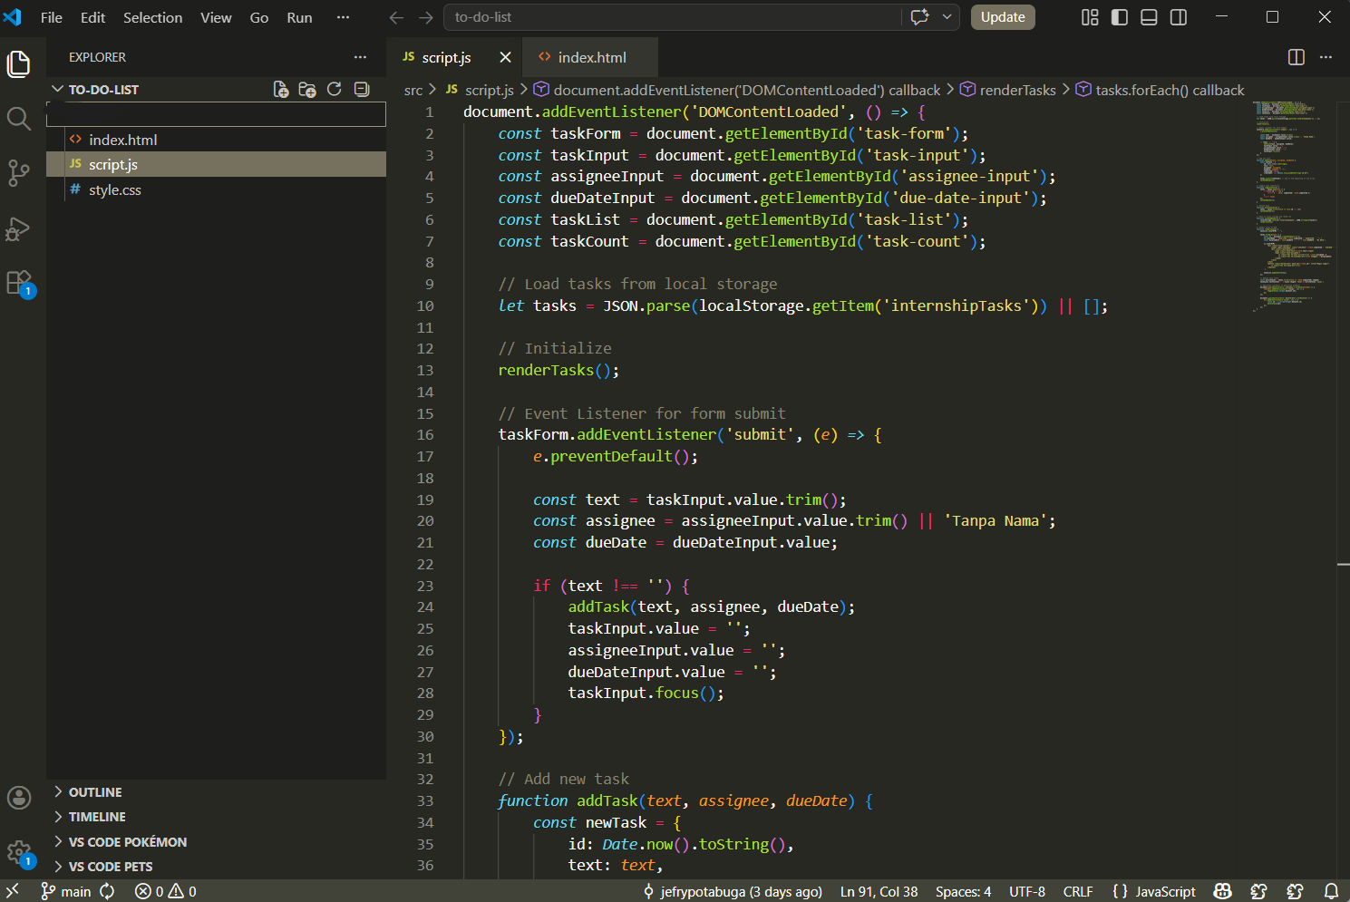

Setelah itu, buka folder yang sudah dibuat sebelumnya melalui Visual Studio Code. Disini kami menggunakan bahasa pemograman html (index, style) dan javascript (script).

- Membuat Repository
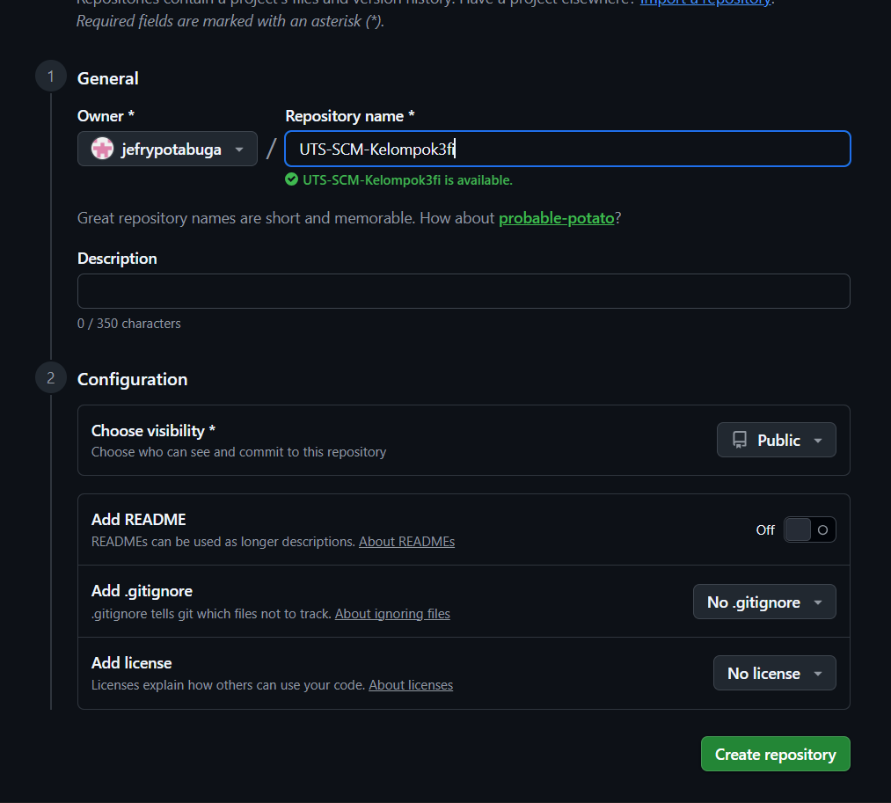

Buka GitHub, lalu buat repository baru. Sesuai panduan, nama repository yang saya buat adalah UTS SCM Kelompok3fix

- Melakukan Konfigurasi
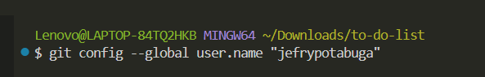

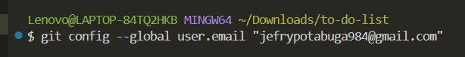

Setelah membuat repository, saya melakukan konfigurasi supaya nama yang terlihat di commit adalah nama akun GitHub saya.

- Membuat Repository Offline
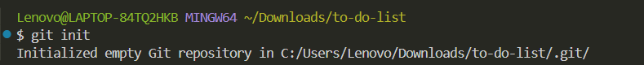

- Hubungkan dengan Repository GitHub
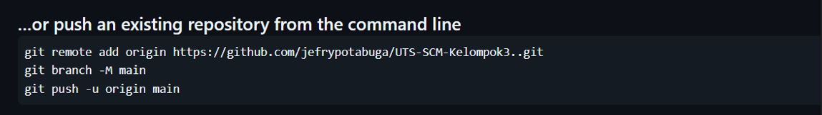

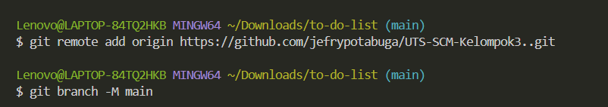

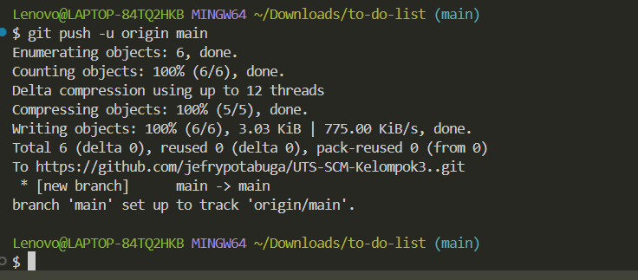

Git menghubungkan (remote) dan menambahkan (add) git memilih jalur cabang (git branch) utama (-M main) yang ada di repository GitHub, git mengunggah (push) ke repository online.

- Buat folder src (sesuai panduan) dan masuk ke dalam folder itu.
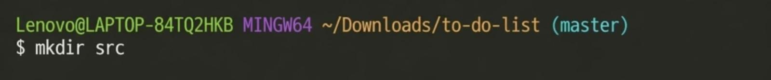

- Setelah membuat folder, buat kode aplikasi dan masukkan ke staging area dengan perintah git add.
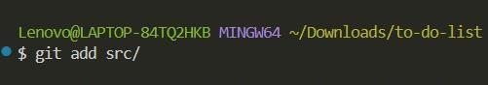
Setelah itu, lakukan commit.
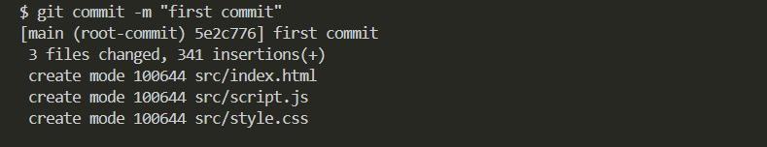
Setelah itu, push file dengan perintah git push -u origin main.

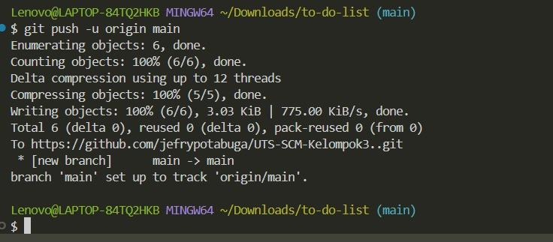

Setelah di push, tampilan di GitHub akan seperti gammbar di bawah ini.
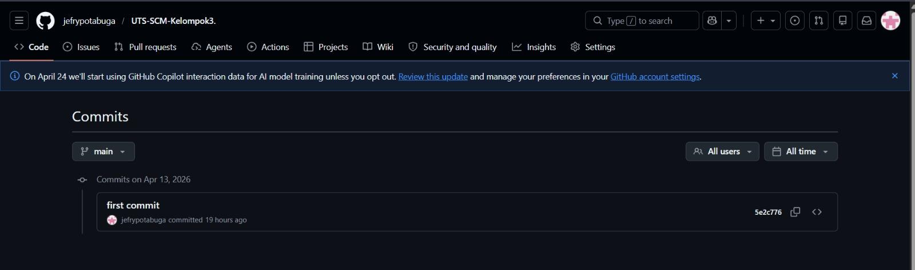

- Selanjutnya adalah commit kedua. Langkah pertama yang dilakukan adalah buat branch baru, lalu lakukan perubahan kode.

- Setelah melakukan perubahan, masukkan file ke staging area.
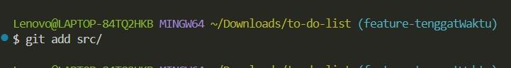
Setelah itu, lakukan commit
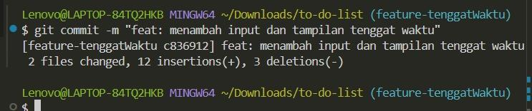

Setelah itu push file project ke GitHub.
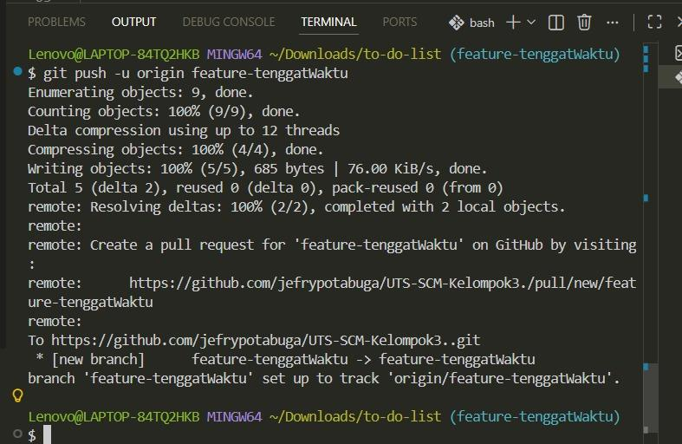

- Merge
Setelah commit kedua, saya melakukan merge. Pertama masuk dulu ke branch main.
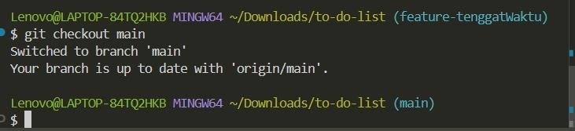

Setelah itu, lakukan merge antara branch main dan branch feature-tenggatWaktu
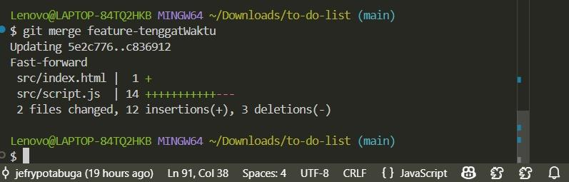

Lalu push
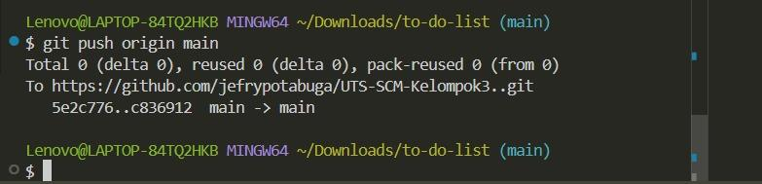

Setelah di push, gambar di bawah adalah tampilan di GitHub.
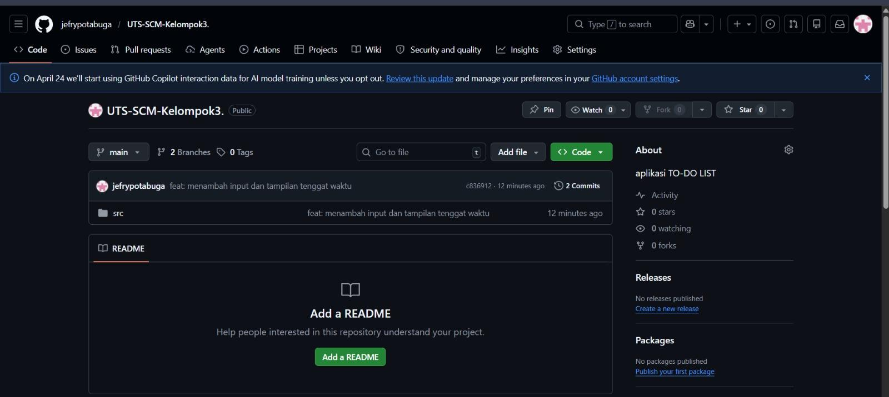

2. Commit ketiga-keempat
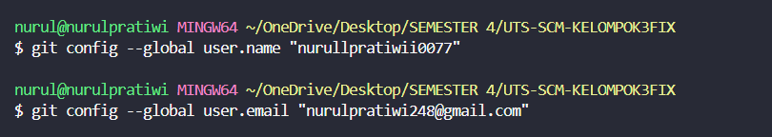
- Perintah ini berfungsi untuk mengatur nama pengguna Anda secara global pada sistem Git di komputer tersebut. Nama "nurullpratiwii0077" akan otomatis tercatat sebagai pembuat (author) dari setiap commit (riwayat perubahan) yang Anda buat.
- Perintah ini berfungsi untuk mengatur alamat email Anda secara global pada sistem Git. Email "nurulpratiwi248@gmail.com" akan ditautkan pada setiap commit Anda. Ini sangat penting sebagai tanda pengenal, terutama agar GitHub (atau platform hosting lainnya) bisa melacak dengan tepat siapa yang melakukan perubahan kode dalam sebuah proyek.

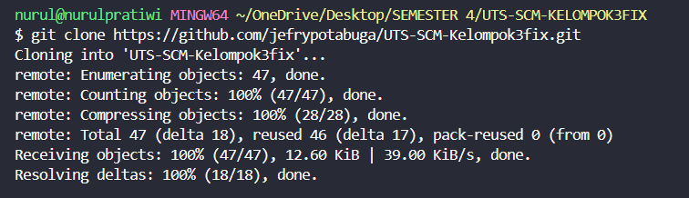
Cloning
- Menetapkan nama pengguna secara global pada Git di komputer Anda. Nama ini akan tercatat pada setiap commit yang Anda buat.

Masuk keDalam Direktori
- Berpindah masuk ke dalam folder/direktori repositori yang baru saja berhasil di-clone.

Membuat Branch Baru
- Membuat cabang (branch) baru bernama feature-mengupdatefitur dan sekaligus memindahkan posisi kerja Anda ke branch tersebut. Ini aman agar perubahan tidak mengganggu branch utama (main).

- Menambahkan seluruh file yang telah Anda ubah atau tambahkan di dalam folder tersebut ke staging area (persiapan sebelum disimpan permanen).

Melakukan commit
- Menyimpan perubahan yang ada di staging area secara permanen ke dalam riwayat Git lokal, dengan memberikan pesan yang menjelaskan perubahan tersebut.

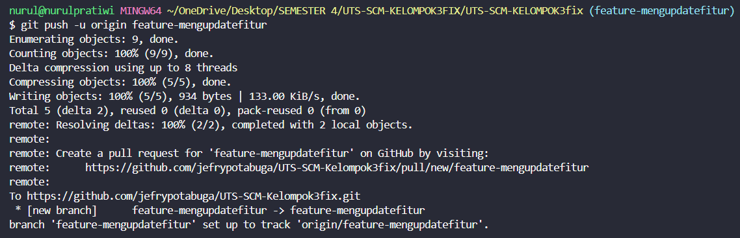
Mengunggah Branch
- Mengunggah branch baru beserta commit yang Anda buat ke GitHub (origin). Perintah -u berfungsi untuk menautkan branch lokal ini dengan branch yang ada di remote, sehingga kedepannya Anda cukup mengetik git push.

Kembali ke Branch main
- Berpindah dari branch fitur kembali ke branch utama (main).

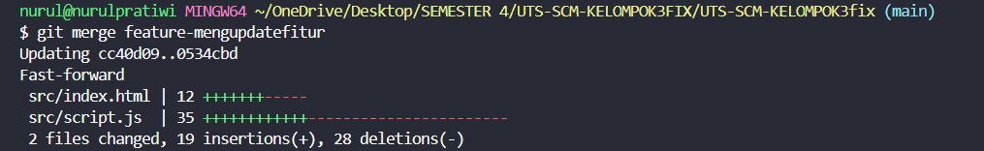
Merge
- Perintah ini berfungsi untuk menggabungkan (menyalin dan menyatukan) semua perubahan yang sudah Anda buat di branch feature-mengupdatefitur ke dalam branch tempat Anda berada saat ini (yaitu branch utama atau main). Pada gambar, terlihat proses penggabungan berhasil dengan status Fast-forward, yang menunjukkan adanya modifikasi pada file index.html dan script.js.

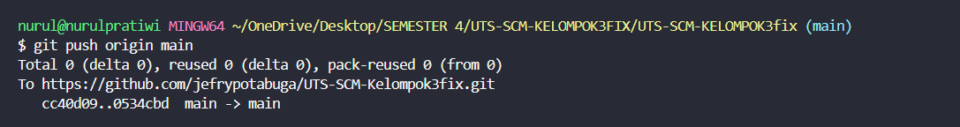
Melakukan push
- Setelah perubahan tadi berhasil digabungkan ke branch main di komputer lokal Anda, perintah ini digunakan untuk mengunggah (push) pembaruan tersebut ke GitHub (origin). Dengan langkah ini, kode terbaru proyek Anda sudah resmi tersimpan secara online di branch utama repositori.

commit kelima dan keenam
- konfirmasi identitas pengguna
Sebelum mulai bekerja, saya melakukan konfigurasi identitas global pada Git. hal ini wajib dilakukan agar setiap commit yang saya buat tercatat atas nama saya di histori github
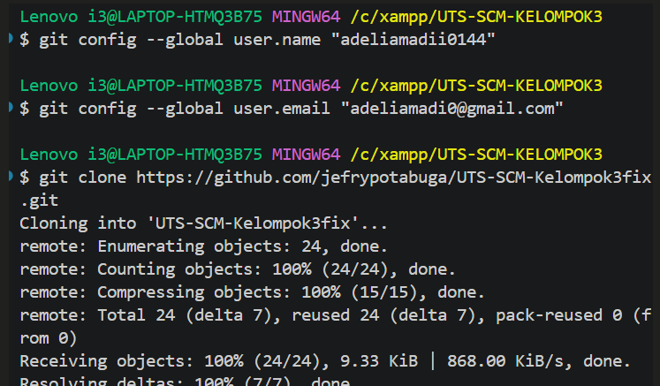
- perintah : git config –global user.name “adeliamadii0144” dan git config –global user.email “adeliamadi0@gmail.com”
- tujuan : Memastikan kontribusi saya (minimal 2 commit) terdeteksi oleh sistem sebagai bukti kerja individu.
- Melakukan clone repository
- perintah: git clone https://github.com/jefrypotabuga/UTS-SCM-Kelompok3fix.git
- keterangan: Nama repository yang digunakan adalah UTS-SCM-Kelompok3fix. yang sudah sesuai dengan ketentuan persamaan

- Melakukan Commit pertama
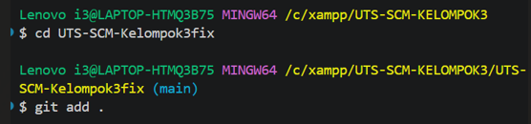
setelah berhasil masuk ke direktori proyek (cd UTS-SCM-Kelompok3fix), saya melakukan perubahan pada kode program untuk menambahkan fitur penyaringan tugas.
- Proses: 1. Menandai perubahan file menggunakan git add .

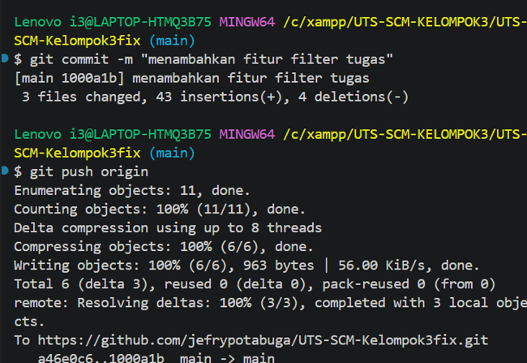

- Proses : 2. Menyimpan perubahan ke database git dengan perintah “git commit -m “menambahkan fitur filter tugas”
- Hasil: Terlihat ada 3 file yang berubah dengan 43 baris kode baru ditambahkan
- mengirim perubahan push ke github
Agar anggota kelompok lain bisa melihat hasil kerja saya, saya mengirimkan commit tersebut ke server GitHub.
- Perintah: git push origin main.
- hasil: data berhasil terkirim ke branch main di repository pusat

Melakukan commit kedua : Fitur hapus semua
Sesuai syarat minimal 2 commit per anggota, saya kembali menambahkan fitur baru yaitu tombol untuk menghapus semua data
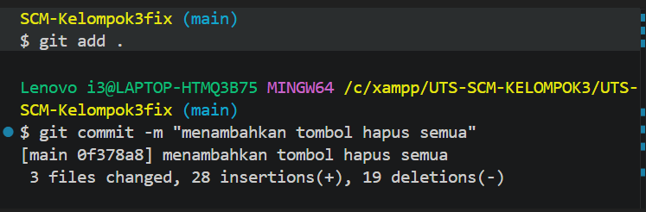
- Proses: saya menjalankan kembali git add . dan git commit -m “menambahkan tombol hapus semua”
- hasil: perubahan ini mencangkup 3 file dengan 28 penambahan baris kode dan 19 penghapusan baris kode
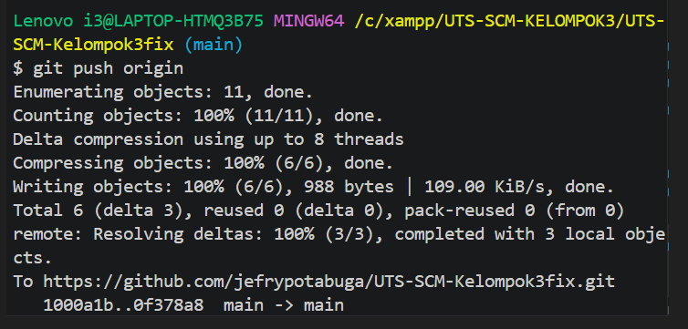
Langkah terakhir adalah melakukan git push origin kembali untuk memastikan fitur kedua sudah ada di GitHub

Commit Ketujuh dan Kedelapan
Langkah yang dilakukan adalah mengatur identitas pengguna secara global
- Username : sultan trengginas
- Email : gomugomuno915@gmail.com
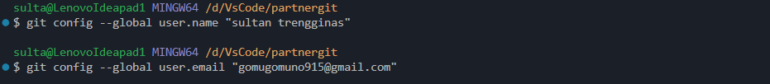

melakukan clone repository dari GitHup ke penyimpanan local menggunakan perintah
git clone https://github.com/jefrypotabuga/UTS-SCM-Kelompok3fix.git
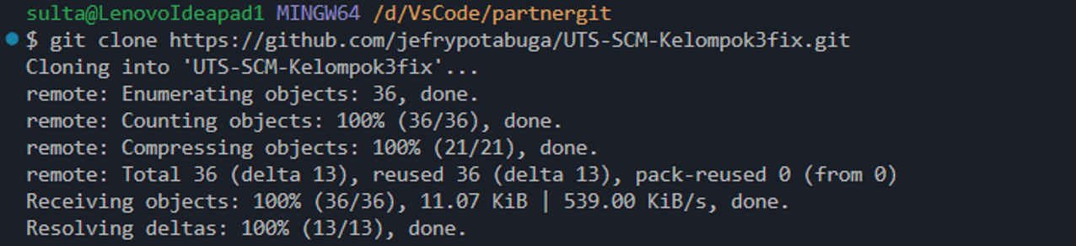

Pindah ke branch fitur-search-filter-sultan untuk fokus mengerjakan fitur pengeditan agar tidak mengganggu code utama

Menjalankan perintah git add . untuk memasukkan semua perubahan kode di folder kerja ke dalam staging area agar siap dibungkus menjadi riwayat commit.

Melakukan commit dengan perintah git commit -m untuk membungkus perubahan kode yang sudah di-staging ke dalam riwayat proyek dan memberikan label penjelasan mengenai fitur yang ditambahkan.
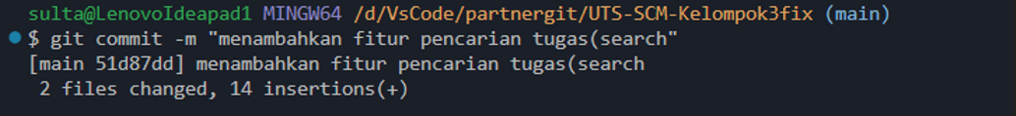
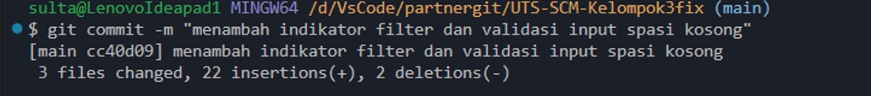

Melakukan proses push untuk mengirimkan progres pengerjaan fitur dari komputer lokal ke server GitHub, sehingga seluruh perubahan kode tersimpan secara aman di cloud dan sinkron dengan anggota kelompok.
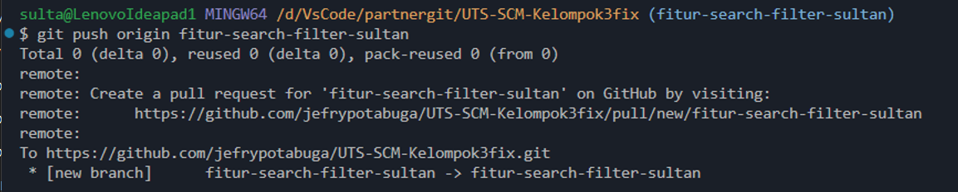

Pengecekan repository GitHub untuk memastikan projek berhasil diunggah
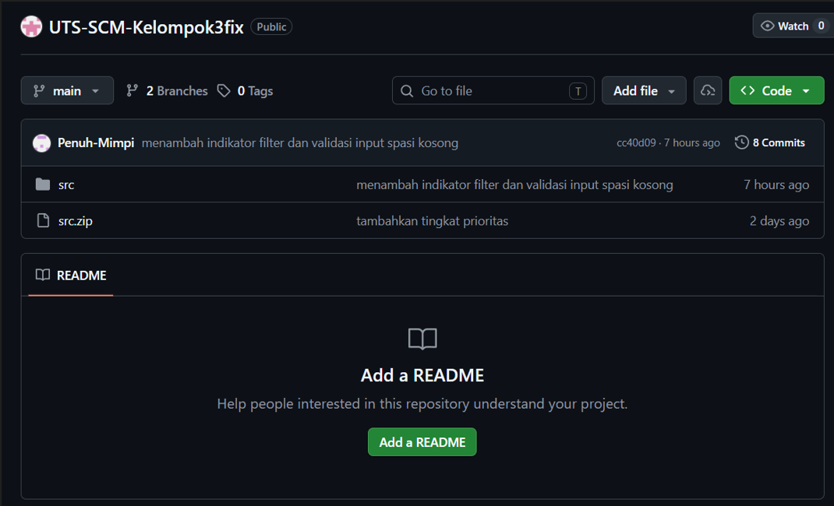

Melakukan total 2 commit
Commit Pertama : Menambah fitur pencarian tugas (search)
Deskripsi Commit "menambahkan fitur pencarian tugas(search)" (51d87dd)
Commit ini secara khusus menambahkan fungsionalitas pencarian nama tugas bagi pengguna.

Commit kedua : Menambah indikator filter dan validasi input spasi kosong
Deskripsi Commit "menambah indikator filter dan validasi input spasi kosong" (cc40d09)
Commit ini meningkatkan pengalaman pengguna dengan menambahkan validasi form dan memberikan respon elemen interface yang lebih interaktif.
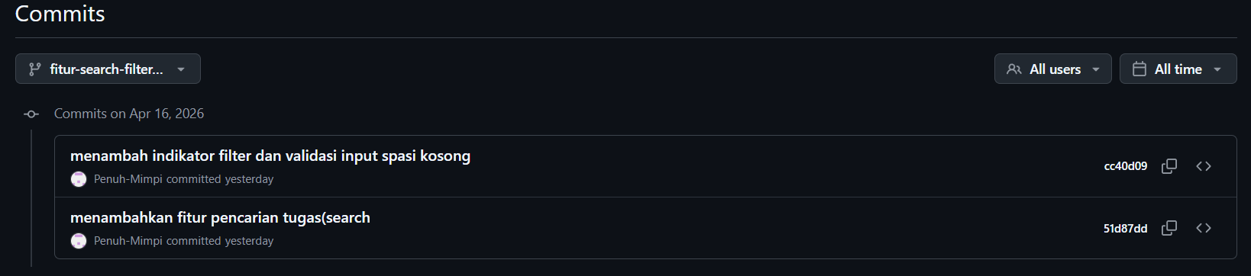
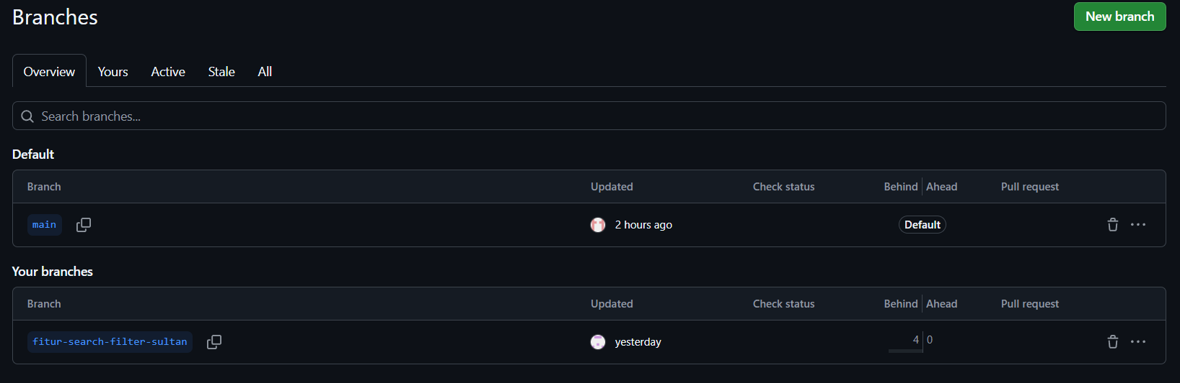

Mengecek branch pada terminal git dengan perintah git log origin/fitur-search-filter-sultan~ –online
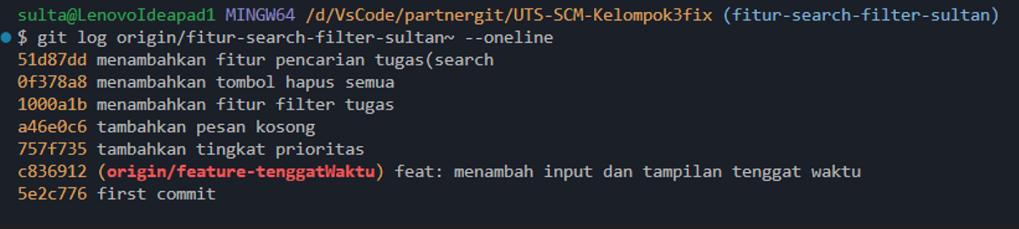
- kendala yang dialami saat melakukan commit yaitu lupanya alur dalam melakukannya, yang dilakukan terlebih dahulu yaitu tidak membuat branch di awal dan langsung mengedit code selanjutnya git add . dan git commit -m nama-perubahan dan langsung di push, branch dilakukan di akhir dengan membungkus kedua commit yang sudah terlanjur dibuat dan di push duluan
- lupanya alur merge di git saat dalam proses nya

Commit Kesembilan dan Kesepuluh
Username : ramdanlohor04
Gmail : ramdanlohor515@gmail.com

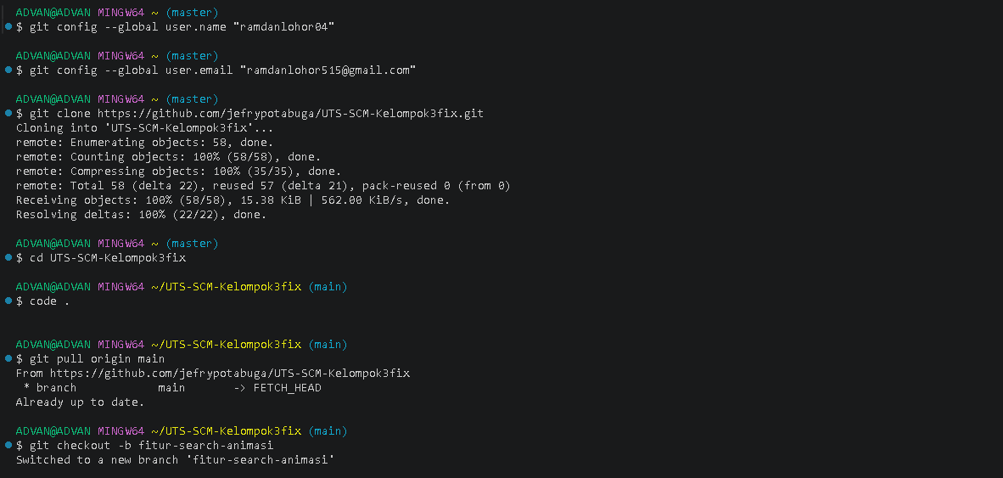

- Persiapan Git, pertama melakukan konfigurasi Git agar sistem mengenali identitas pengguna saat melakukan commit. tujuannya agar menentukan siapa yang membuat commit
- Clone repository hasilnya project berhasil didownload ke lokal dan bisa dikerjakan secara offline
- Masuk ke folder project sebelum melakukan perubahan
- Membuat Branch Baru, agar dapat mengembangkan fitur baru tanpa mengganggu branch utama

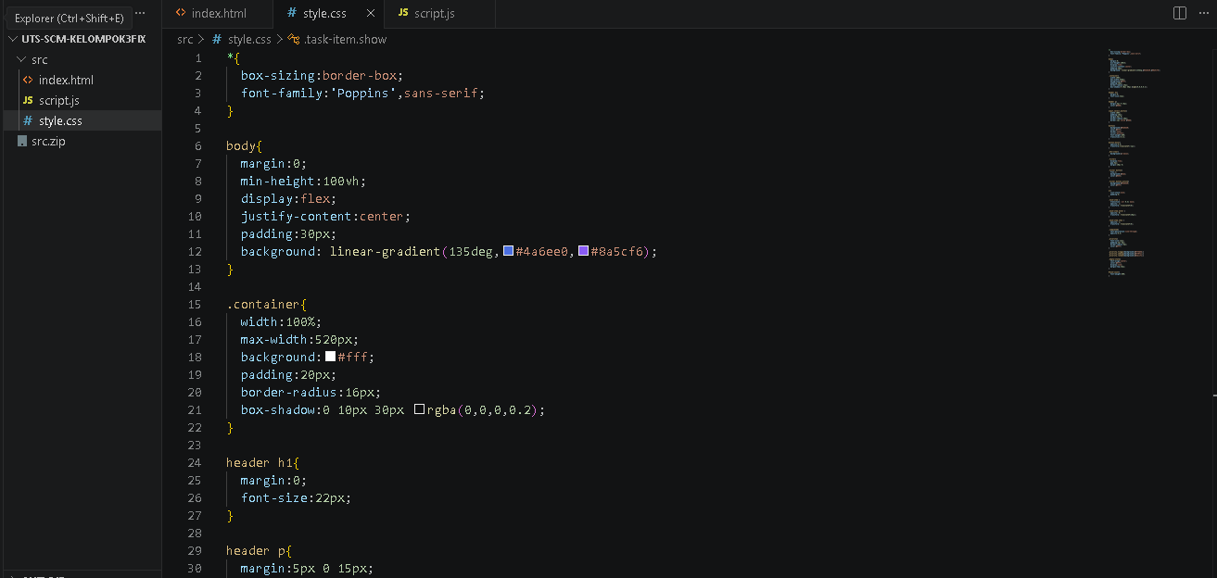

- Menambahkan Fitur pencarian dan animasi

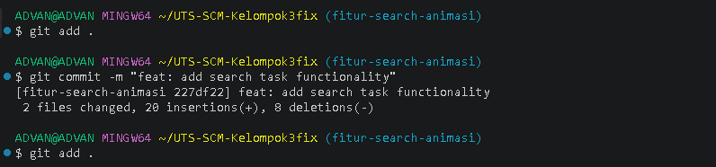

- Commit Perubahan agar dapat menyimpan perubahan ke Git dan membuat riwayat yang jelas

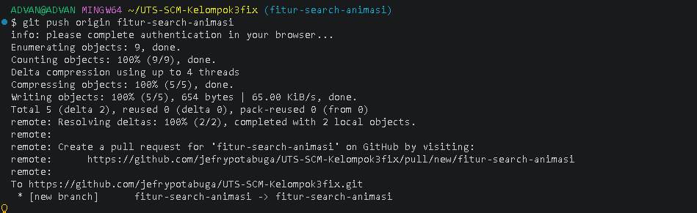

- Push ke GitHub untuk mengirim perubahan dari lokal ke GitHub
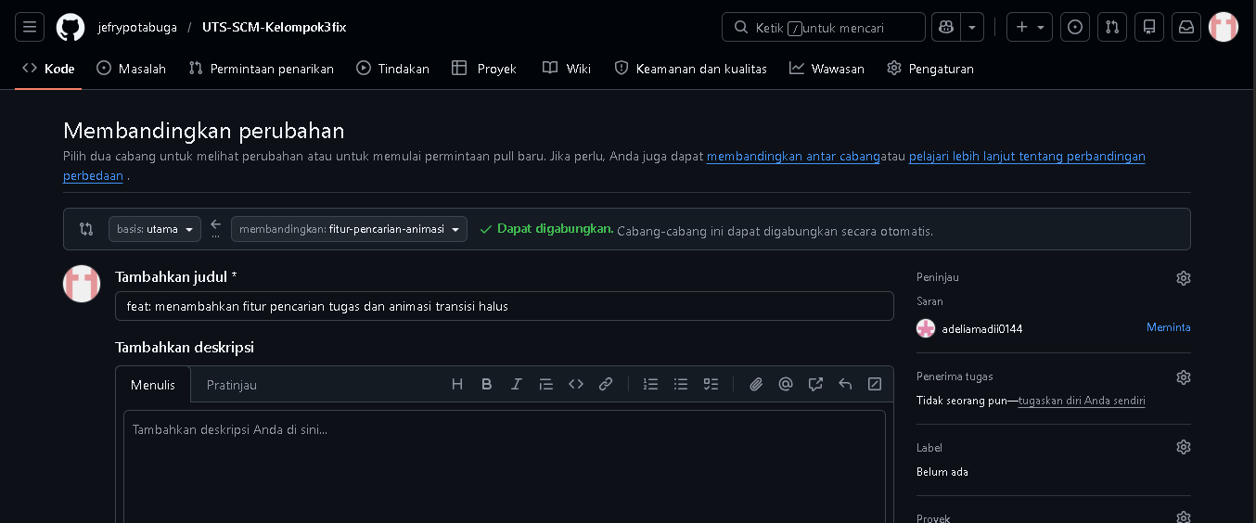
- Membuat Pull Request yang di lakukan di GitHub kemudian klik Compare dan pull requset lalu isi judul ( menambahkan fitur pencarian tugas dan animasi halus )
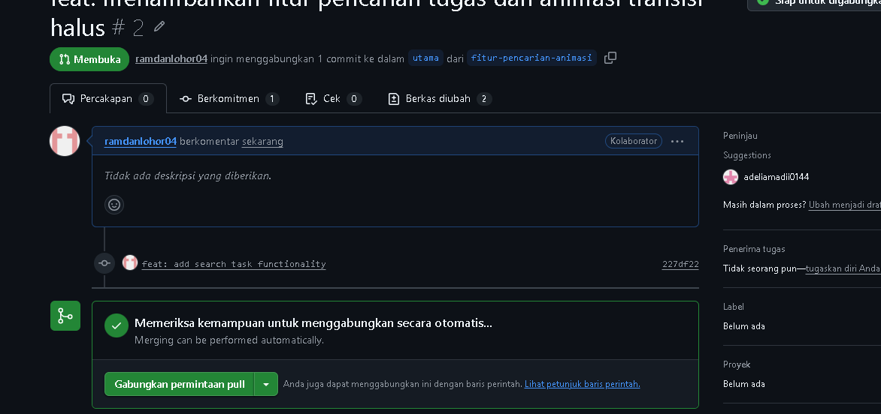
- Merge Pull Request,klik Merge Pull Request lalu confirm tujuannya menggabungkan fitur ke branch utama
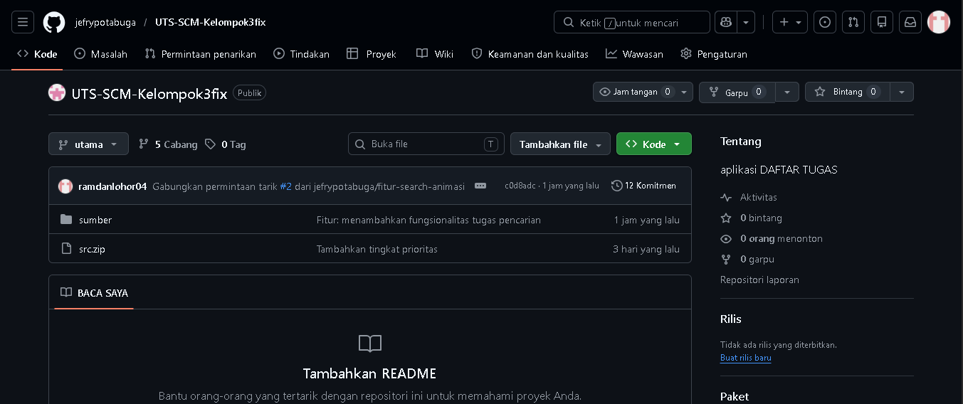

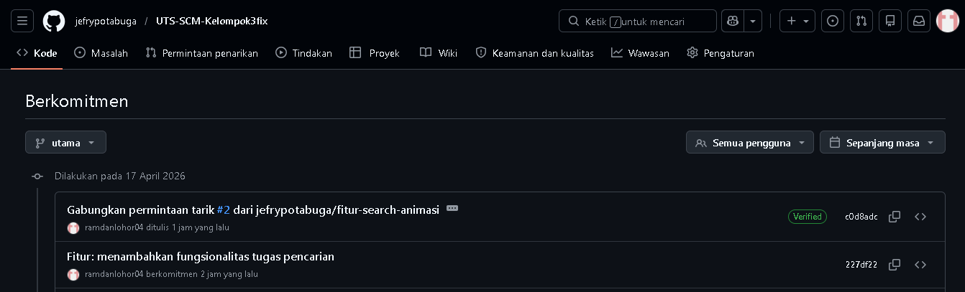
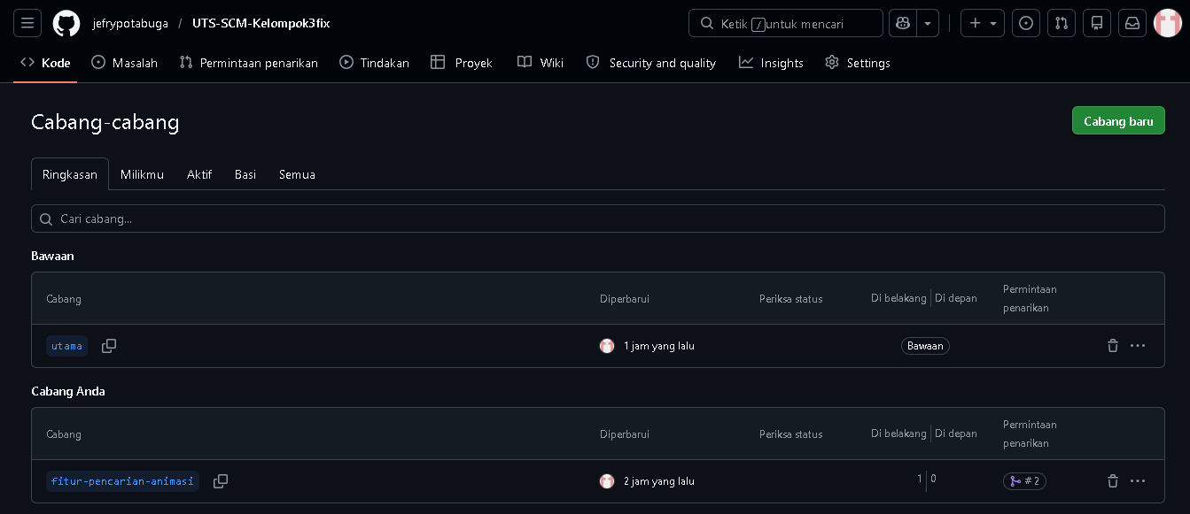

- Melakukan total 2 commit dan 1 branches
Commit pertama : Menambah fitur pencarian tugas (search bar)
Commit kedua : menambahkan animasi halus

b. Kendala yang dialami
- (pada bagian adel) pada tanggal 15 april saya hanya melakukan 2 commit dan tidak membuat branch, kemudian pada tanggal 17 april saya melakukan commit dan branch tetapi branchnya tidak muncul di github.

